

Fundación Casa de Talleres de San Vicente de Paul
Colegio Manuel José Irarrázaval
Departamento de Lengua Castellana

Guía de trabajo 2: textos literarios

Objetivo: interpretar una obra literaria considerando la relación entre la visión de mundo que proyecta y el contextode producción.
Actividad I
Lee un fragmento del poema de la autora chilena Teresa Calderón. En esta obra se destaca el uso lúdico de los dichos populares sobre estereotipos femeninos, fue publicada el año 1989.

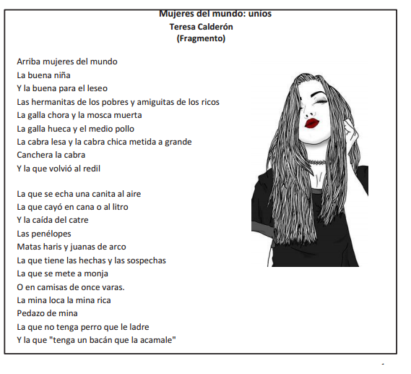

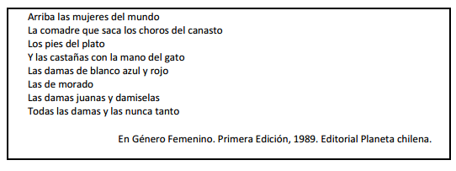

Luego de haber leído el poema anterior, responde las siguientes preguntasen tu cuaderno:
1. ¿Cuál es el motivo lírico del poema?
2. Interpreta qué atributo femenino se representa a través del lenguaje figurado, que en este texto corresponde a dichos populares
3. Identifica tres estereotipos y relaciónalos con sus correspondientes dichos populares.
4. Si tú vivieras en 1989 en Chile, ¿cuál sería tu reacción como lector? Explica.

Actividad II
Estereotipos y prejuicios en la literatura
En la literatura es posible encontrar estereotipos y prejuicios. Un estereotipo es una imagen simplificada de la realidad, una idea socialmente aceptada de cómo es o se comporta determinado grupo de acuerdo con su nacionalidad, etnia, creencias políticas, condición socioeconómica, etc. Estas ideas son siempre limitadas y parciales, ya sean positivas, negativas o neutras.
Visión de mundo
Todas las creaciones literarias contienen una visión de mundo. Es decir, una determinada forma de entender la realidad y el universo. Esta forma involucra creencias, costumbres, religión, conocimientos, etc.

Lee un fragmento de la obra de teatro “Casa de muñecas” del dramaturgo noruego Henrik Ibsen. La obra fue estrenada en 1879. Ibsen es considerado el padre del teatro contemporáneoincorporando en su propuesta una crítica social y moral.

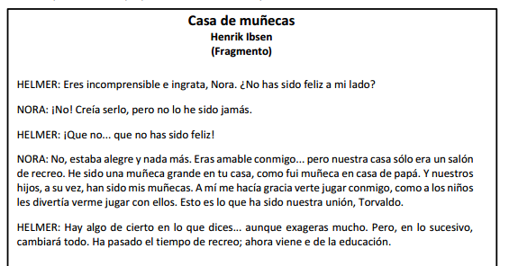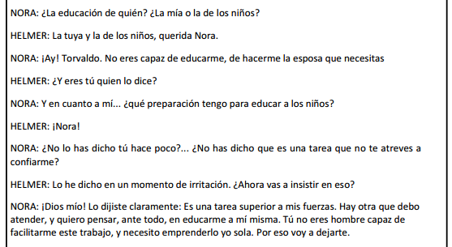

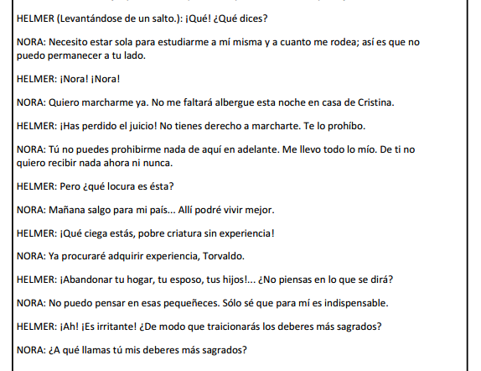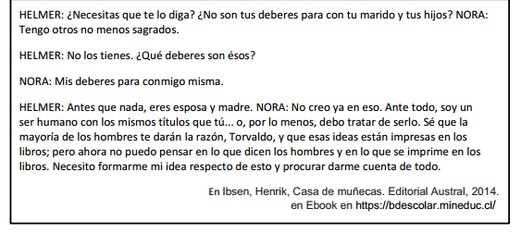

Luego de haber leído el texto anterior, responde las siguientes preguntasen tu cuaderno:

1. ¿Cuál es la idea central de este fragmento de texto?
2. ¿Qué estereotipo de mujer proyecta Helmer en su discurso?
3. ¿Cuál crees que debió ser la reacción de los espectadores de la época frente a esta obra?
4. ¿Cuál crees tú que sería la opinión hoy en día de las personas frente al actuar de Nora?
5. En un esquema, sintetiza la visión de mundo que presenta el texto y su relación con la épocade producción.

